



《汇编语言》实验报告

（五）

**姓　　名 邹济帆**

**学　　号 37220222203904**

**学 院 信息学院**

**专 业 数字媒体技术**

**2023年 10 月**

# 实验目的

(1) 熟悉 16 位机 8086 的串操作指令；

(2) 掌握子程序的程序设计方法，体会不同参数传递方式的区别；

(3) 进一步熟练运用各种程序设计基本结构。

# 实验内容

（1）请编写一个子程序，在 STRING 开头的数据区中查找字符串 WE，数据区以$字符作为结束符。如查出，返回此字符所在的地址，若查不到，给’NOT FOUND’ 的提示。

注： 1) 结合题目要求，对于字符串 STRING 的初始化要考虑多种情况，从而得到 不同的输出。 2) 主程序和子程序采用变量传参的方式

(2) 一个班共有学生若干人，在内存中有一个按学号排列的期末总成绩表，编写 子程序实现按总成绩高低进行排序并将总成绩最高同学的学号输出（假定不 超过两位十进制数）。 1) 若有成绩相同的情况，则按照学号的先后排序。 2) 为了编程方便，可设计少数数据，满足题目要求即可。 3) 参数传递采用寄存器方式。 4) 需利用原有空间进行存储，排序算法任选。

(3) 下述代码段是计算 n！ 子程序代码段采用了递归和嵌套结构，n 存放在 AL 中，n！存放在 BX 中。请 结合给出的部分代码完成程序，并绘制出程序调用示意图和堆栈变化示意图。

(4) 有 10 个字节的数据表 array，表内元素已按从小到大的顺序排列好。现给定 一元素 w，试编制子程序，实现在表内查找给定元素 w 的任务，若表内已有 此元素，则显示“Y”；否则，按顺序将此元素插入表中适当的位置。 1) 数据表需要自行进行初始化，数值或字符类型均可； 2) 主程序和子程序之间采用变量方式进行传参。 3) 若主程序和子程序采用堆栈方式进行传参，原始代码将如何修改？

# 实验结果

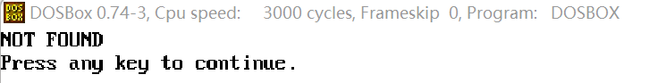（1）假设字符串STRING为“QQWARS”，返回如下：

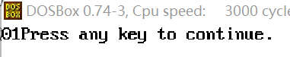 假设STRING为“TWENTY”，返回如下：

返回第一次出现的串下标。

（2）

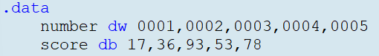当数据定义如下时：

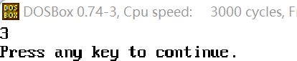返回结果为：

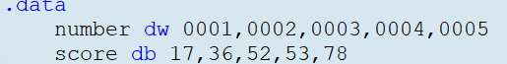当数据定义如下时：

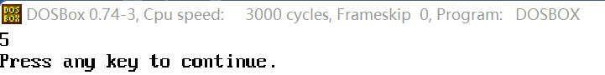 返回结果为：

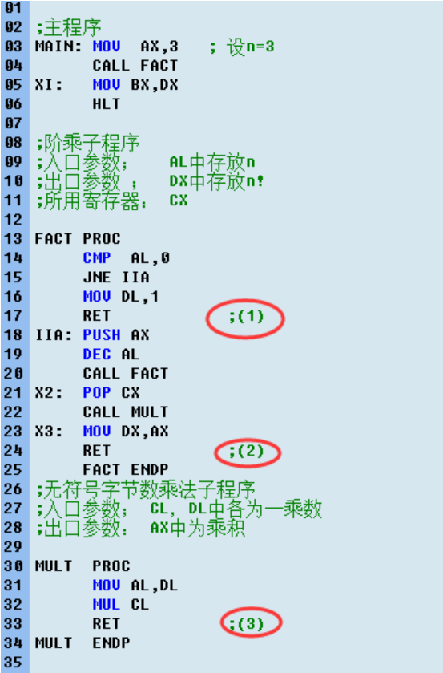（3）

假设fact(x)表示n=x时的fact子程序，mult(x)表示n=x的mult子程序，那么子程序调用顺序如下：

Main->fact(3)->fact(2)->fact(1)->fact(0)->fact(1)->mult(1)->fact(1)->fact(2)->mult(2)->fact(2)->fact(3)->mult(3)->fact(3)->main

堆栈变化示意图如下：

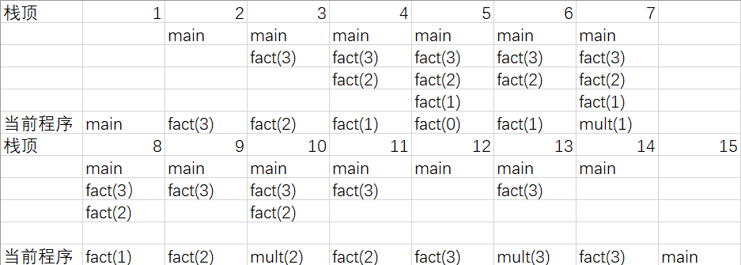

（4）

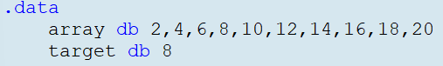当数据定义如下时：

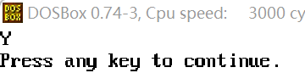输出结果如下：

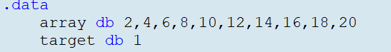当数据定义如下时：

调试窗口看到内存变化：

发现target被放在了数组开头(ds:0007)

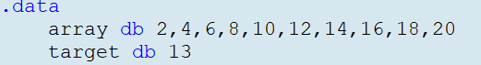当数据定义如下时：

调试窗口看到内存变化：



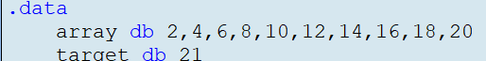发现target(0DH)被放在了0CH和0EH之间。

当数据定义如下时：

调试窗口看到内存变化：

发现target（15H）被放在了数组末尾。

# 实验分析与总结

本节课涉及的子程序都相对简单，完全可以先用高级语言（例如C）写一遍，再对照高级语言程序，结合汇编语言的高级语言特性，翻译成对应的汇编语言形式。反过来看，汇编语言的高级语言特性也极大地方便了我们书写较为复杂的汇编程序。